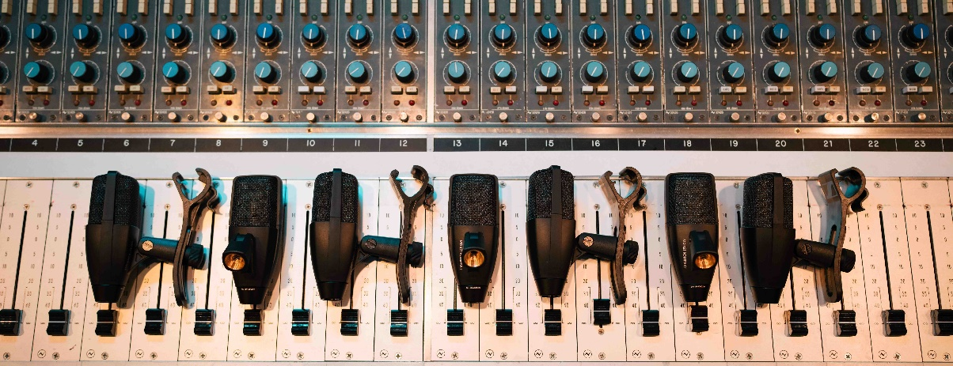Alles. Genau dafür wurde dieses Mikrofon entwickelt
Sennheiser präsentiert das MD 421 Kompakt – eine kompakte Version der legendären Allrounder MD 421 und MD 421-II

Wedemark, 1. Oktober 2024 – Es heißt, wer Musik gehört hat, hat wahrscheinlich das MD 421 gehört, ein Sennheiser-Mikrofon, das in den letzten sechs Jahrzehnten bei unzähligen preisgekrönten Auftritten und Produktionen zum Einsatz kam. Jetzt bringt Sennheiser das MD 421 Kompakt auf den Markt, ein unglaublich vielseitiges Mikrofon mit dem Besten aus MD 421 und MD 421-II in einem platzsparenden Gehäuse, das das Kompakt zu einem echten Allrounder macht. Mit seiner Nierencharakteristik und seinen bemerkenswerten Übertragungsbereich liefert es eine kristallklare Klangwiedergabe auf der Bühne und im Studio.

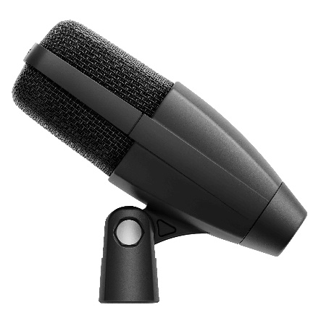 | 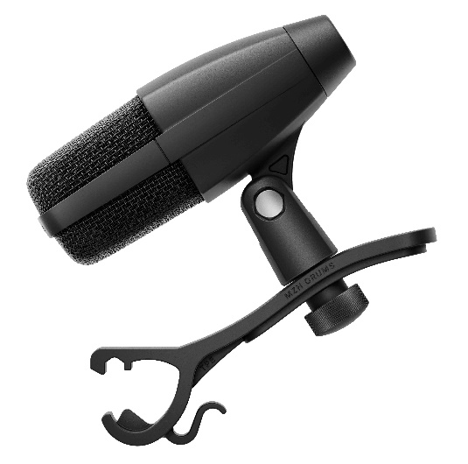
Das MD 421 Kompakt (links) und das MD 421 Kompakt fürs Schlagzeug, das mit einer MZH Schlagzeugklemme geliefert wird

„Das MD 421 ist ein unglaublich vielseitiges Mikrofon. Seit seiner Einführung im Jahr 1960 hat es sich als Studio- und Gesangsmikrofon bewährt, wurde aber auch viel im Rundfunk eingesetzt, wo es bei vielen Prominenten der damaligen Zeit zu sehen war. Heute ist sein Nachfolger, das MD 421-II, das 1998 auf den Markt kam, ein Allrounder für vielseitige Mikrofonanwendungen und bekannt dafür, dass es bei Schlagzeugen, Gitarrenverstärkern und Blechblasintrumenten eingesetzt wird“, sagt Bertram Zimmermann, Manager Live Sound & Studio. „Es funktioniert mit jeder Klangquelle und fängt sie mit Präzision, Detail und vollmundigem Klang ein.”

„Mit dem MD 421 Kompakt bieten wir nun den gleichen legendären Klang und die Fähigkeit, hohe Schalldruckpegel zu bewältigen in einer unglaublich kompakten Form“, fügt Jimmy Landry, Category Marketing Manager MI, hinzu.

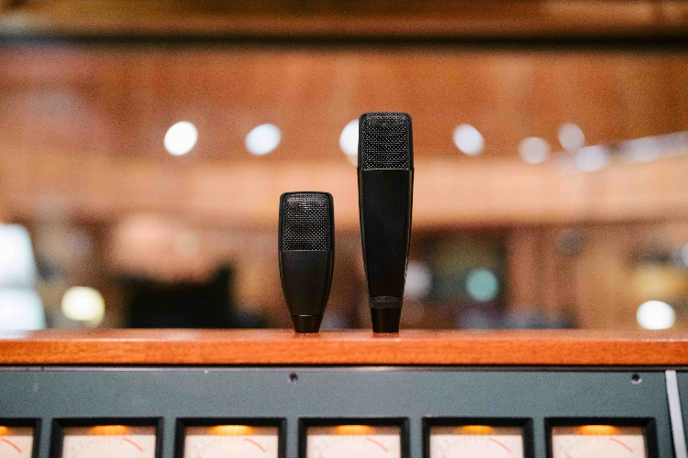 | Die Großmembrankapsel des MD 421 Kompakt liefert den legendären Klang des deutlich größeren MD 421-II (rechts)

Kompaktes Design, gleicher Klang
Um das MD 421 Mikrofon in ein kompakteres Design zu bringen und dabei die Großmembrankapsel und den makellosen Klang des viel größeren MD 421-II beizubehalten, wurde der Bass-Roll-off-Schalter weggelassen. „Diese Funktion war beim Design des MD 421 absolut sinnvoll und wurde auf das MD 421-II übertragen, jedoch wird diese Funktionalität inzwischen längst von Mischpulten und DAWs übernommen“, so Zimmermann. „Durch den Verzicht auf den Schalter konnten wir ein relativ kleines Mikrofongehäuse schaffen, was das Kompakt zu einem idealen Tom-Mikrofon macht, aber auch zu einem vielseitigen Werkzeug für jede Aufnahme- oder Live-Anwendung."

Klanglich erzielt das MD 421 Kompakt die gleiche detaillierte und authentische Wiedergabe der Klangquelle, für die das MD 421 und MD 421-II bekannt geworden sind. Der Frequenzgang des Mikrofons von 30 Hz bis 17 kHz reproduziert sowohl hohe als auch tiefe Frequenzen treu. Ein Bassrohr im Mikrofongehäuse sorgt außerdem für eine unglaublich präzise, erweiterte Tieftonwiedergabe, was in Summe zu einem reichen, ausgeglichenen Klang von hoher Transparenz und Genauigkeit führt.

Zudem bietet das MD 421 Kompakt exzellente Rückkopplungssicherheit und Diffusschalldämpfung und verarbeitet selbst höchste Schalldrücke in anspruchsvollen Umgebungen.

Neue Stativaufnahme
Die Stativaufnahme des MD 421 Kompakt wurde komplett neu gestaltet und ist nun Teil des Mikrofongehäuses für eine einfache, sorgenfreie Montage. „Die Stativaufnahme ist das Einzige, was die Anwender*innen immer kritisiert haben“, merkt Landry an. „Die neue Stativaufnahme ist ein fester Bestandteil des Mikrofons. Damit kann es sicher an jedem Stativ befestigt oder mit der optionalen MZH Schlagzeugklemme kombiniert werden – für stabilen Halt am Drum Kit.“

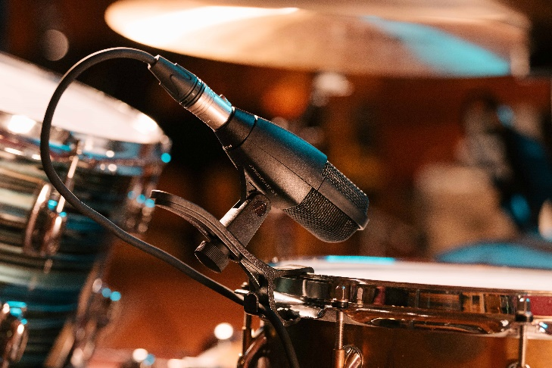 | Die Drum-Version des MD 421 Kompakt wird mit einer MZH Schlagzeugklemme geliefert

Rundum robust
Das MD 421 Kompakt ist darauf ausgelegt, den Strapazen von Tourneen und intensiver Studioarbeit standzuhalten. Es verfügt über einen robusten Rahmen mit Einsprache aus Edelstahl und vergoldete XLR-3-Kontakte. Ein inneres Schutzgehäuse reduziert die Belastung durch Staub und Feuchtigkeit.

Preis und Verfügbarkeit
Das MD 421 Kompakt ist ab sofort für 279 EUR (UVP) erhältlich, die Version fürs Schlagzeug wird komplett mit einer MZH Schlagzeugklemme geliefert und kostet 299 EUR (UVP). Die MZH Schlagzeugklemme ist auch separat für 19 EUR (UVP) erhältlich. Das MD 421-II wird neben dem MD 421 Kompakt weiterhin im Portfolio bleiben.

Das MD 421 Kompakt passt sich mühelos jeder Studio- oder Bühnensituation an. Leicht, kompakt, robust und so gebaut, dass es den harten Profialltag problemlos meistert. | 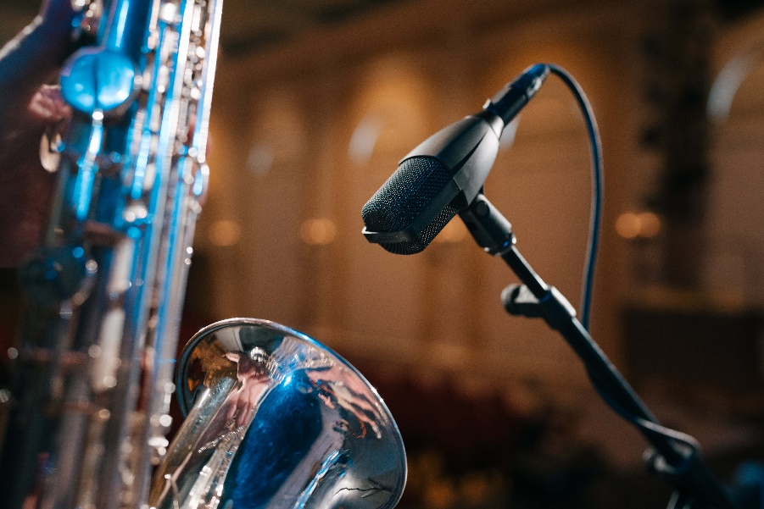

(Ende)

Zusätzliche Informationen für Redakteur*innen
Die hochauflösenden Bilder, die diese Pressemitteilung begleiten, und eine Auswahl weiterer Anwendungsfotos können hier heruntergeladen werden. Alle Anwendungsfotos sind auf Nachfrage ebenfalls in höherer Auflösung erhältlich.

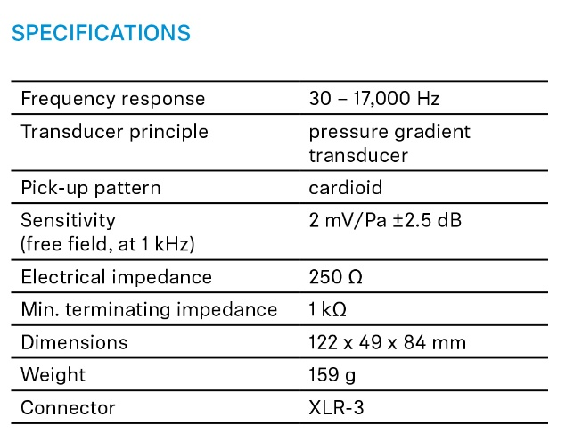
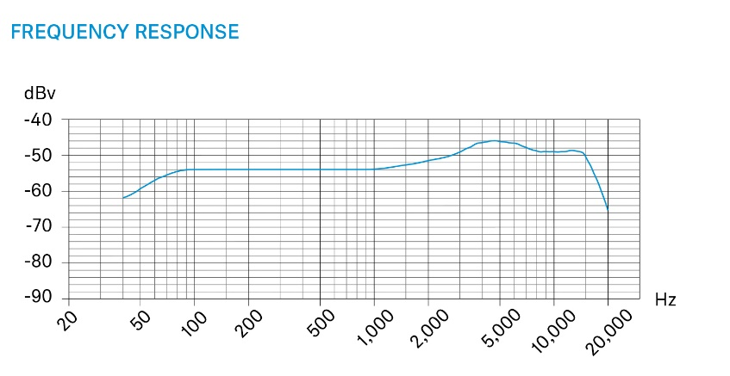

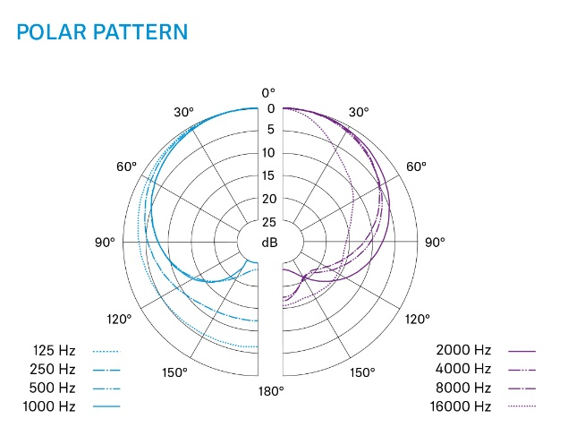

Über die Marke Sennheiser
Wir leben und atmen Audio. Wir werden von der Leidenschaft angetrieben, Audiolösungen zu schaffen, die einen Unterschied machen. Die Zukunft der Audiotechnik zu gestalten und unseren Kunden außergewöhnliche Klangerlebnisse zu bieten - dafür steht die Marke Sennheiser seit mehr als 75 Jahren. Während professionelle Audiolösungen wie Mikrofone, Meeting-Lösungen, Streaming-Technologien und Monitoring-Systeme zum Geschäft der Sennheiser electronic GmbH & Co. KG gehören, wird das Geschäft mit Consumer-Geräten wie Kopfhörern, Soundbars und sprachgesteuerten Hörgeräten von der Sonova Holding AG unter der Lizenz von Sennheiser betrieben. www.sennheiser.com www.sennheiser-hearing.com

Pressekontakt DACH
Jacqueline Gusmag
jacqueline.gusmag@sennheiser.com
+49 (5130) 600 – 1540

